第5节 一元二次方程、不等式
一元二次不等式
1.（x－a）（x－b）＞0或（x－a）（x－b）＜0型不等式的解集
不等式 | 解集
不等式 | a＜b | a＝b | a＞b
（x－a）·  （x－b）＞0 | {x｜x＜a或  x＞b}
（x－a）·  （x－b）＜0 |  | ⌀ | {x｜b＜x＜a}
2.分式不等式
（1）$\frac{f\text{（}x\text{）}}{g\text{（}x\text{）}}$＞0（＜0）⇔f（x）·g（x）＞0（＜0）；
（2）$\frac{f\text{（}x\text{）}}{g\text{（}x\text{）}}$≥0（≤0）⇔$\left\{\begin{matrix}f\text{（}x\text{）·}g\text{（}x\text{）}≥0\text{（}≤0\text{),} \\ g\text{（}x\text{）}≠0\text{.}\end{matrix}\right.$
3.绝对值不等式
绝对值不等式｜x｜＞a（a＞0）的解集为（－∞，－a）∪（a，＋∞）；｜x｜＜a（a＞0）的解集为（－a，a）.
记忆口诀：大于号取两边，小于号取中间.
角度1 不含参数不等式的解法
 〔多选〕下列选项中，正确的是（ ）
A.不等式－x²－x＋2＞0的解集为{x｜x＜－2或x＞1}
B.不等式$\frac{2x+1}{x－2}$≤1的解集为{x｜－3≤x＜2}
C.不等式｜x－2｜≥1的解集为{x｜1≤x≤3}
D.不等式$\sqrt{2x^{2}+1}$－x≤1的解集为{x｜0≤x≤2}

角度2 含参数不等式的解法
 已知函数f（x）＝ax²＋3x＋2.若a＞0，解关于x的不等式f（x）＞－ax－1.

练1 （1）求不等式$\frac{2x}{1－x}$≤3的解集；
- 解关于x的不等式x²－ax＋1≤0.

 |  |  | 三个二次间的关系
判别式Δ＝b²－4ac | Δ＞0 | Δ＝0 | Δ＜0
y＝ax²＋bx＋c（a＞0）的图象 | 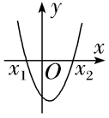 | 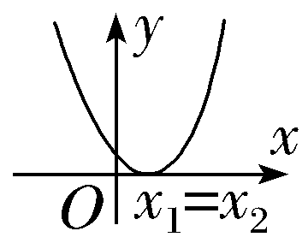 | 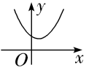
ax²＋bx＋c＝0（a＞0）的根 | 有两个不相等的实数根  x₁，x₂（x₁＜x₂） | 有两个相等的实数根  x₁＝x₂＝ | 没有  实数根
ax²＋bx＋c＞0（a＞0）的解集 |  |  | R
ax²＋bx＋c＜0（a＞0）的解集 |  | ⌀ | ⌀
提醒：解不等式ax²＋bx＋c＞0（＜0）时不要忘记当a＝0时的情形.
 （1）〔多选〕已知关于x的不等式a（x＋1）·（x－3）＋1＞0（a≠0）的解集是（x₁，x₂）（x₁＜x₂），则下列结论正确的是（ ）
A.x₁＋x₂＝2 B.x₁x₂＜－3
C.－1＜x₁＜x₂＜3 D.x₂－x₁＞4
（2）已知二次函数y＝x²＋bx＋c的图象如图所示，则不等式bx²－cx＋3≤0的解集为 .
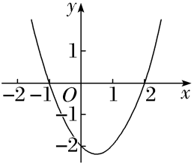
练2 〔多选〕已知关于x的不等式ax²＋bx＋c＜0的解集为（－∞，1）∪（5，＋∞），则下列结论正确的是（ ）
A.a＞0
B.a＋b＋c＞0
C.bx＋c＞0的解集是$\left\{x\left|x＞\frac{5}{6}\right\}\right.$
D.cx²－bx＋a＜0的解集是{x｜x＞－$\frac{1}{5}$，或x＜－1}
一元二次不等式恒（能）成立问题
教材母题：当k取什么值时，一元二次不等式2kx²＋kx－$\frac{3}{8}$＜0对一切实数x都成立？

细研教材：不等式ax²＋bx＋c＞0（＜0）恒成立等价转化
（1）不等式ax²＋bx＋c＞0对任意实数x恒成立⇔$\left\{\begin{matrix}a＝b=0\text{，} \\ c>0\end{matrix}\right.$或$\left\{\begin{matrix}a>0\text{，} \\ Δ<0\text{；}\end{matrix}\right.$
（2）不等式ax²＋bx＋c＜0对任意实数x恒成立⇔$\left\{\begin{matrix}a＝b=0\text{，} \\ c<0\end{matrix}\right.$或$\left\{\begin{matrix}a<0\text{，} \\ Δ<0\text{.}\end{matrix}\right.$
变式1 若不等式2kx²＋kx－$\frac{3}{8}$＜0，其对x∈[1，2]恒成立，则实数k的取值范围为 ；其在x∈[1，2]上有解，则实数k的取值范围为 .
变式2 若不等式2kx²＋kx－$\frac{3}{8}$＜0对任意0≤k≤1恒成立，则实数x的取值范围为 .

